Пояснительная записка

База данных:
В приложении используется база данных words.db, содержащая две таблицы:
- words — содержит список стандартных слов (5 букв) для игры. При запуске игра случайным образом выбирает слово из этой таблицы.
- user_words — содержит пользовательские слова, добавленные через окно настроек. Если игрок выбрал режим «Custom», игра будет использовать слова только из этой таблицы.
Примечание: Если в таблице user_words нет ни одного слова, а выбран режим «Custom», игра автоматически переключается на «Default» и выводит сообщение: «No custom words! Using default.»

Главное окно:
На скриншоте ниже показано главное игровое окно. Оно состоит из следующих элементов:

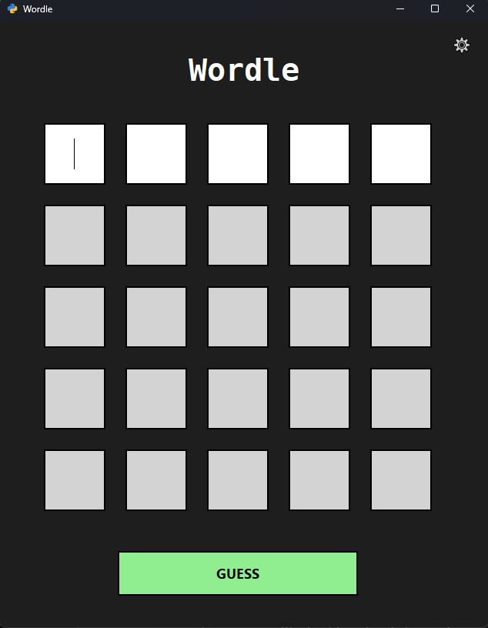

- Заголовок: Название игры — «Wordle».
- Игровое поле: Сетка 5×5, где каждая ячейка предназначена для ввода одной буквы. Активная строка подсвечивается белым фоном, неактивные строки — светло-серым.
- Кнопка «GUESS»: Подтверждает введённое слово. После нажатия система проверяет его:
  - Буква на правильном месте → зелёный.
  - Буква есть в слове, но не на своём месте → жёлтый.
  - Буквы нет в слове → тёмно-серый.
- Сообщения для игрока: Внизу отображаются уведомления о ходе (например, «Word not found in dictionary!» или «WINNER!»).
- Кнопка «START AGAIN»: Появляется после завершения игры. Сбрасывает все поля и загадывает новое слово.
- Кнопка настроек (⚙️): В правом верхнем углу. Открывает окно управления словарём.
Игра завершается победой при угадывании слова или проигрышем после 5 попыток. В обоих случаях выводится сообщение с результатом и кнопка «START AGAIN».
Главное окно игры Wordle. Активная строка подсвечена белым, остальные — серым. Кнопка «GUESS» готова к подтверждению ввода.

Окно настроек
Открывается по нажатию на иконку шестерёнки. Позволяет управлять пользовательским словарём.
- Добавление слова:
В поле ввода вводится 5-буквенное английское слово. По нажатию «Add» оно сохраняется в таблицу user_words. Если слово уже существует — выводится сообщение «Word already exists.»
- Удаление слова:
Вводится слово, которое нужно удалить. По нажатию «Delete» оно удаляется из user_words. Если слово не найдено — выводится соответствующее сообщение.
- Выбор режима:
Выпадающий список позволяет выбрать:
  - «Default» — игра использует слова из таблицы words.
  - «Custom» — игра использует слова из таблицы user_words.
- Список пользовательских слов:
Отображает все слова из таблицы user_words в алфавитном порядке.
Если в режиме «Custom» нет ни одного слова, игра автоматически переключается на «Default».
Окно настроек. Можно добавлять/удалять слова .

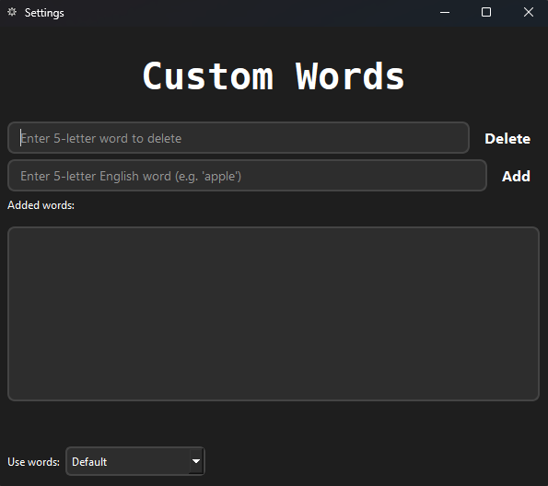

Состояние после победы или проигрыша
После успешного угадывания слова или исчерпания всех попыток:
- Все буквы в последней строке окрашиваются в зелёный цвет (при победе) или остаются в текущем состоянии (при проигрыше).
- Выводится сообщение: «WINNER!» или «Game over! Word was: [загаданное слово]».
- Кнопка «GUESS» заменяется на «START AGAIN».
- Игра ожидает действия пользователя для начала новой партии.

Состояние после победы. Все буквы в последней строке зелёные, выводится сообщение «WINNER!».
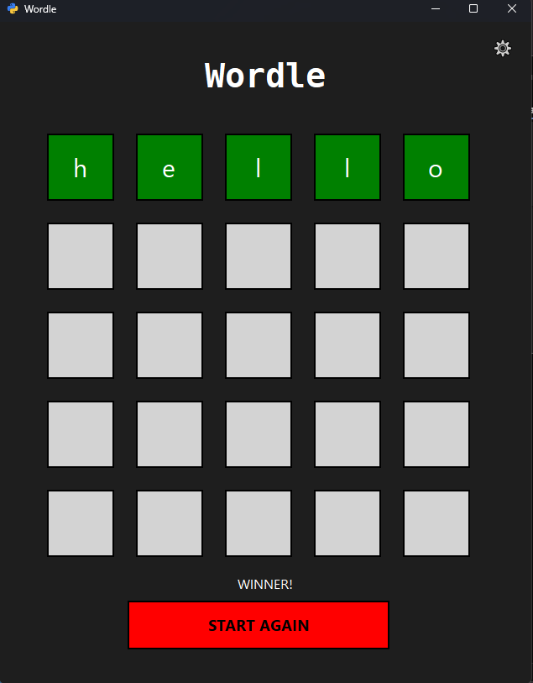

Логика работы
- При запуске приложения:
  - Загружается режим из файла config.ini (по умолчанию — «Default»).
  - Если режим «Custom» и таблица user_words пуста — игра переключается на «Default».
  - Из выбранной таблицы (words или user_words) случайным образом выбирается загаданное слово.
- Игрок вводит слово по буквам в активную строку.
- При нажатии «GUESS»:
  - Проверяется корректность ввода (только латинские буквы, ровно 5 символов).
  - Проверяется наличие слова в словаре (таблица words).
  - Применяется раскраска букв.
  - Если слово угадано — игра завершается с победой.
  - Если попытки закончились — игра завершается с проигрышем.
- При нажатии «START AGAIN»:
  - Сбрасываются все поля.
  - Генерируется новое слово.
  - Кнопка «START AGAIN» заменяется на «GUESS».

